**京汉新城社区委员会学习记录**

|  |  |  |  |
| --- | --- | --- | --- |
| **时间** | 2023年12月1日 | **地点** | 社区 |
| **主题** | 学习习近平新时代中国特色社会主义思想专题摘编之作风建设永远在路上 | | |
| **参加人员** | 社区党员及干部 | | |
| **主持人** | 李树程 | **记录人** | 苏哲 |
| **摘 要** | | | |
| 为切实推动学习贯彻习近平新时代中国特色社会主义思想主题教育走深走实，2023年12月1日，京汉新城社区组织党员干部深入学习习近平新时代中国特色社会主义思想专题摘编之作风建设永远在路上。  会议强调，作风建设核心是党同人民群众的关系问题。加强作风建设，必须坚持马克思主义群众观点、贯彻党的群众路线，把出发点和落脚点归结到实现好、维护好、发展好最广大人民根本利益上来，归结到为民务实清廉上来，使改进作风的过程成为贯彻执行党的理论和路线方针政策的过程，成为推动社会主义现代化建设顺利进行的过程；作风建设永远在路上，关键是党性的修养。作风问题本质上是党性问题。要自觉加强党性修养，树立崇高的人生追求，要经常自我反省，为自己的思想和行为把脉。党员干部按照为民务实清廉的要求，勇于正视缺点和不足，严明党的纪律特别是政治纪律，敢于触及思想、正视矛盾和问题，从自己做起，从现在改起，端正行为，才能收到防微杜渐之效。  征途漫漫，惟有奋斗。我们要以习近平新时代中国特色社会主义思想为主线，真抓实干、克难奋进，以永远在路上的韧劲把作风建设长期抓下去，进一步拧紧世界观、人生观、价值观的“总开关”，守护好共产党人的精神家园！ | | | |

图一 大家认真学习中

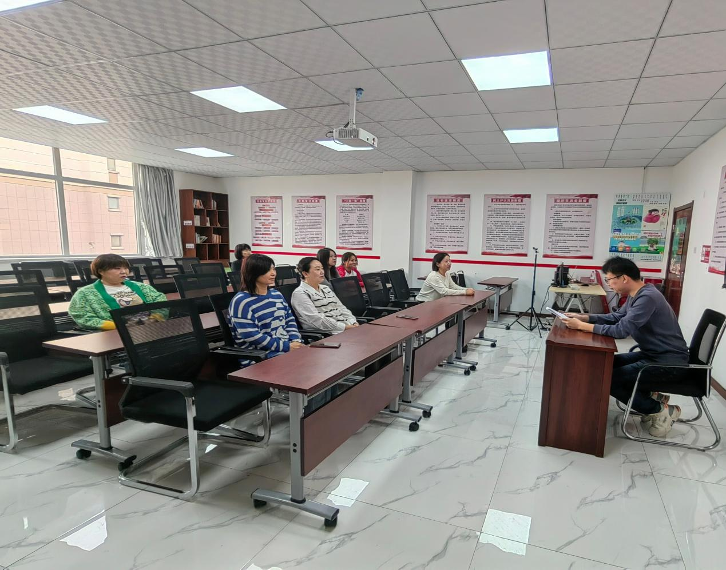

图二 大家认真学习中

